Конспект урока гимнастики в 1 классе
«Колобок и кувырок» или как повысить интерес к уроку физкультуры.

В настоящее время произошли серьезные изменения в сфере образования. Реализуя новые стандарты, перед современным учителем физической культуры стоит задача обеспечить высокий уровень активности учащихся на уроке. Для этого необходимо, чтобы школьники испытывали интерес к занятиям физическими упражнениями.
Основной задачей, на решение которой направлена моя деятельность на уроке физической культуры в начальной школе, является воспитание познавательной активности и интереса к занятиям физическими упражнениями.
Интерес - это осознанное положительное отношение к чему-либо, побуждающее проявлять познавательную активность. Заинтересованность ведет к желанию попробовать что-то сделать, то есть к деятельности. В результате деятельности развиваются способности.
Для формирования позитивного отношения к предмету, воспитания познавательной активности использую различные формы организации уроков: сюжетно-ролевые занятия, уроки - путешествия. Для развития познавательного интереса привычные подвижные игры преобразую в игровые упражнения, направленные на повторение ранее изученного материала. Для активизации мыслительной деятельности применяю технологические приемы деятельностной направленности. Использую парную и групповую формы работы. Положительным моментом такой работы является то, что половина учащихся класса выполняет задание, а вторая - одновременно учатся говорить, видеть, слышать, исправлять ошибки других, тем самым обогащая, закрепляя и свои знания.
Для организации самостоятельной работы, повышения мотивации в обучении, выработке навыков общения мною разработаны карточки-задания, карточки-пособия. Работа по карточкам дает возможность проявить на уроке инициативу и творчество.

Представляю вашему вниманию разработку сюжетно-ролевого урока «Разучить кувырок нам поможет Колобок».

Тема урока: Акробатика. Вольные упражнения.
Цель урока: активизировать познавательную деятельность учащихся, содействовать поддержанию и развитию их творческой активности.
Задачи урока:
1.Учить технике выполнения кувырка вперед.
2. Совершенствовать технику стойки на лопатках.
3. Учить составлению комбинации вольных упражнений.
4. Формировать коммуникативные качества у учащихся, умение работать в группах.
Ход урока:
1.Подготовительная часть.
1.Построение, приветствие.
2.Сообщение задач урока
Учитель
Сегодня мы будем учиться выполнять кувырок вперед, а поможет нам в этом колобок. Скажите, какая связь «Кувырок-Колобок». Дети могут ответить, что 6 букв, начинается и заканчивается на «К». А что еще общего между кувырком и колобком, вы мне ответите в конце урока.
Прием « Найди связь». Этот прием направлен на включение учащихся в активную мыслительную деятельность с первых минут урока.
Учитель
Мы отправляемся с вами в сказку «Колобок». Как вы помните, Колобок сбежал от бабушки с дедушкой и в лесу его ждали неприятности. Прежде, чем отправиться в путешествие, давайте повторим правила поведения.
Детям предлагается выразить свое отношение к ряду утверждений по правилам соблюдения техники безопасности на уроке гимнастики: согласен – «так», не согласен – «не так». Тот, кто согласен делает шаг вперед, « не согласен» - шаг назад.
- На уроке можно делать все, что захочется;
- Перед занятием нужно выполнить разминку;
- Можно покинуть зал без разрешения учителя;
- Заниматься можно только в спортивной форме и обуви.
Прием «Так - не так». Этот прием способствует актуализации знаний учащихся и активизации мыслительной деятельности. А так же дает возможность быстро включить детей в мыслительную деятельность и логично перейти к изучению темы урока.
3. Закрепление строевых приемов в игровом упражнении «Дружный класс». Если после серии строевых упражнений класс окажется в одном положении, то дружной командой, можно продолжать урок дальше.
Учитель
Отправиться в путешествие мы можем только дружной командой. Посмотрим, какие вы дружные, вспомним несколько строевых упражнений.
4.Ходьба строевым, гимнастическим шагом. Разновидности ходьбы.
Учитель
Представьте, что вы колобок, который отправился в путешествие. А как колобок передвигается? Он катится. Мы будем учиться выполнять кувырок, это упражнение очень похоже на передвижение колобка. А на пути нам будут встречаться различные звери. Все как в сказке.
Ходьба на наружном своде стопы, в небольшом полуприсяде, руки слегка согнуты, локти в стороны, пальцы в кулак, к бёдрам, щёки надуты (мишка косолапый), ходьба на внутреннем своде стопы, колени вместе, полусогнуты ноги, руки внизу, кисти параллельно полу (пингвин), ходьба на носках, изображая вышагивающую птицу, руки вверх, пальцы переплетены (журавль).
5.Бег и его разновидности. Перестроение в колонну по два.
6.Комплекс ОРУ под музыкальное сопровождение. (Песня про колобка)
Учитель
На пути колобку встретилась лисица, каким нужно быть колобку, чтобы от нее увернуться?
7.Проблемный вопрос: детям предлагается ответить на вопрос, какие качества помогут справиться с заданиями на уроке гимнастики? Ответ: гибкость, сила, координация. Именно эти качества мы возьмем с собой и положим в рюкзак.
Прием «Рюкзак». Этот прием способствует мотивации к учебной деятельности, формирует способность к анализу.
8. Игровое упражнение «Море волнуется», направленное на закрепление материала, изученного на предыдущих уроках. Дети свободно выполняют волнообразные движения рук в стороны, перенося тяжесть тела с одной ноги на другую. По команде «замри», дети принимают положение, заданное учителем: основная стойка, упор присев, упор стоя согнувшись, группировка в приседе. (Повторяем, что упор - это положение тела, когда точка хвата находиться ниже точки плеч, а положение тела, когда точка хвата находиться выше точки плеч называется - вис). Отметить детей, которые ни разу не ошиблись.

2.Основная часть.
1. Подготовка мест занятий. Обучение технике кувырка вперёд.
Учитель
Кувырок – это вращательные движения тела с последовательным касанием опоры и переворачиванием через голову.
а) Показ кувырка вперед учителем, затем показ на карточке. (Рис 1)
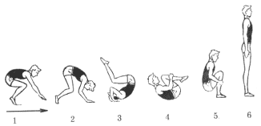
Кувырок вперед

Рис 1
Учитель
Посмотрите на кувырок, его как конструктор можно разделить на детали, а одна деталь самая главная, потому что без нее выполнение этого упражнения невозможно. Какая?
Проблемный вопрос: детям предлагается определить главное звено техники кувырка, то есть элемент, без которого кувырок сделать будет невозможно (Ответ: группировка, деталь № 4). С него и начинается обучение техники упражнения.
Прием «Целое - Часть». Прием способствует формированию умений разделять целое упражнение на части и выделять главную часть.
Учитель
Посмотрите, с чем можно сравнить каждую деталь кувырка?
Деталь № 1 похожа на ежика, деталь № 2 – на крышу, а деталь № 4 похожа на колобка
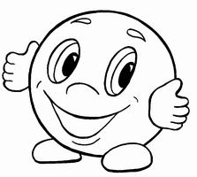
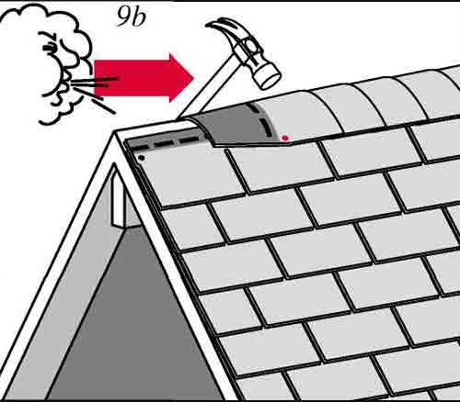
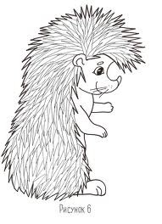
б) Подводящие упражнения
Учитель
Докатился колобок до лужайки, встретил ежика, тот лежит на солнышке греется. А лиса тут как тут. Свернулись и ежик и колобок, стали круглые.
- «Колобок» группировка лежа.
- «Качалка» перекаты в группировке вперед, назад.
- «Неваляшка» перекат назад в группировке из упора присев и обратно.
Одна шеренга выполняет, вторая - отмечает ошибки поднятием руки вверх. Обратить внимание на постановку рук на голень.
- «Крыша» в упоре присев (руки на расстоянии 30-40см впереди), разгибая ноги, согнуть руки и наклонить голову вперёд так, чтобы затылком коснуться пола, и вернуться в и.п.
в) Выполнение кувырка вперед.
Учитель
А давайте с лисицей подружимся и напишем ей письмо с предложением дружбы.
Игровое упражнение «Письмо» кувырок вперед, передача листка бумаги с изображением колобка, зажатого подбородком (Этот прием поможет правильной постановке головы при выполнении кувырка). Работа в парах.
- Первая шеренга выполняет кувырок вперед, вторая шеренга выступает в роли эксперта, смотрит наличие группировки во время выполнения кувырка. Подмеченную ошибку у своей пары отмечают поднятием руки вверх.
Прием «Найди ошибку». Прием, способствующий актуализации знаний учащихся и активизации внимания учащихся. Формирует умение анализировать и критически оценивать полученную информацию. Учащиеся ищут ошибку индивидуально, увидев ее, поднимают руку вверх. На начальном этапе ошибка конкретизируется. Например: обратить внимание на наличие группировки при выполнении кувырка. В конечном итоге выполняется анализ всего упражнения.
2. Закрепление пройденного материала.
Учитель
Сейчас я проверю, как вы усвоили материал сегодняшнего урока. Если утверждение не верно, нужно поднять руки вверх. Встаньте прямо. Обратите внимание на осанку. Осанка – это привычное положение тела, когда человек стоит, сидит или передвигается.
Утверждения:
- Главное звено в технике кувырка – это группировка. (верно)
- При выполнении кувырка голова ставиться на лоб. (не верно)
- Кувырок - это вращательные движения тела с последовательным касанием опоры и переворачиванием через голову.( верно)
- При выполнении группировки руки должны быть на бедрах. (не верно)
Прием «Верно-неверно». Прием, способствующий активизации мыслительной деятельности. Формирует умение анализировать и систематизировать уже имеющуюся информацию. Детям предлагается выразить свое отношение к ряду утверждений. 3. Групповая работа:
1 группа – закрепление техники стойки на лопатках. Группа работает по карточке-пособию (Рис 2). Дети разбиваются на пары и самостоятельно выполняют задание, осуществляя страховку и исправление ошибок.
Карточка-пособие « Стойка на лопатках»
1. и.п. – лежа на спине, руки вдоль туловища. Поднимая ноги, коснуться ногами пола за головой – 3 раза.
2. и.п. – упор присев. Перекатом назад стойка на лопатках с согнутыми ногами с опорой прямыми руками о пол – 2 раза.
3. и.п. – упор присев. Перекат назад в стойку на лопатках с согнутыми ногам и опорой рук о спину – 3 раза. Страховка
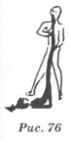
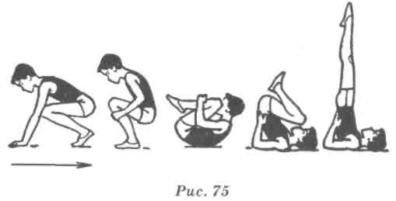
Рис 2
2 группа - составление вольного упражнения по карточке-заданию (Рис 3). На карточке-задании учащимся предлагаются 2 позы, первая соответствует исходному, а вторая – конечному положению в двигательном действии.
Задание: на определенный счет (1-4, 1 -6), используя знакомые движения и позы, составить и выполнить связку между исходным и конечным положениями. Ученики должны уметь правильно назвать каждое промежуточное положение. Выборочно проверить составленные комбинации.
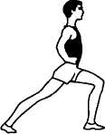
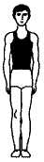

Рис 3

3.Заключительная часть.
1. Уборка мест занятий. Перестроение в одну шеренгу.
2. Игровое упражнение на равновесие «Стойкая цапля». По команде учителя, учащиеся принимают положение стойки на одной ноге с закрытыми глазами. Если игрок коснулся второй ногой пола или открыл глаза, он выходит из игры и садиться на пол. Отметить тех, кто простоял на одной ноге дольше всех.
Учитель
Наше путешествие подходит к концу. Сегодня мы вами учились выполнять кувырок вперед, а помог нам в этом колобок. Ответьте на вопрос, который возник в начале урока: «Почему важно быть круглыми, как колобок при выполнении кувырка?»
3. Подведение итогов занятия. Рефлексия.
Учитель
Перед вами нарисованное дерево, оно без листьев. Вам предстоит сейчас это дерево одеть, полагаясь на свои ощущения от урока. Если вы считаете, что у вас все на уроке получилось и вы довольны собой повесьте на дерево зеленый стикер, если вы старались, но вам есть над чем поработать – желтый стикер, а если ничего не получилось и вам урок не понравился, повесьте красный стикер.
Прием «Дерево» позволяет учащимся самостоятельно оценить собственную учебную деятельность на уроке, степень усвоения материала.
Учитель
У нас получилось замечательное зеленое дерево.
4. Домашнее задание. Повторить составленную комбинацию вольных упражнений. Прыжки через короткую скакалку (Развиваем прыгучесть).

На уроке часто присутствуют дети, которые освобождены или забыли спортивную форму. Для того что бы вовлечь таких детей в процесс урока, я часто использую различные задания, вопросники, кроссворды, касающиеся темы урока. Данный кроссворд разработан на основе материала представленного урока. Обучающиеся смогут разгадать его, если внимательно будут следить за ходом урока.

Кроссворд для учащихся начальной школы по теме «Гимнастика»

1 |  |  |  |  |  | Г
2 |  |  |  |  |  | И
3 |  |  |  |  |  | М
4 |  |  |  |  |  | Н
5 |  |  |  |  |  | А
6 |  |  |  |  |  | С
7 |  |  |  |  |  | Т
8 |  |  |  |  |  | И
9 |  |  |  |  |  | К
10 |  |  |  |  |  | А
- Инвентарь для развития силы рук.
- Положение тела, когда точка хвата находиться выше уровня плеч.
- Инвентарь необходимый для безопасных занятий физическими упражнениями.
- Гимнастический снаряд.
- Утренняя гигиеническая гимнастика
- Привычное положение тела, когда человек стоит, сидит или передвигается.
- Наиболее благоприятное время для проведения гигиенической гимнастики.
- Физическое качество, необходимое гимнасту.
- Акробатическое упражнение. Вращательное движение тела с последовательным касанием опоры и переворачиванием через голову.
- Спортивный инвентарь, развивающий прыгучесть, так же используется в художественной гимнастике.

